**Jak wybrać rożek niemowlecy?**

**Zastanawiasz się jak wybrać rożek niemowlecy? Masz problem i nie wiesz, z jakiego materiału powinien być wykonany? W takim razie zapraszamy do przeczytania naszego wpisu, w którym radzimy jak wybrać odpowiedni rożek dla dziecka. Zdradzamy świeżo upieczonym rodzicom wszystkie ważne rzeczy, na które warto zwróć uwagę wybierając akcesoria dla ich nowo narodzonego dziecka. Przybliżamy panujące trendy w modzie dziecięcej a konkretnie z jakiego materiału popularne są też rożki. Kliknij i dowiedz się więcej już dziś!**

Każdy świeżo upieczony rodzic stoi przed ważnym zadaniem, jakim jest zakup wszystkich niezbędnych akcesoriów dla dziecka. Obecnie wybór na rynku jest ogromny, co może być przytłaczające, dlatego w tym wpisie postaramy się pomóc każdemu nowemu rodzicowi. Głównym zagadnieniem, na którym się skupimy jest to jak wybrać **rożek niemowlecy**.

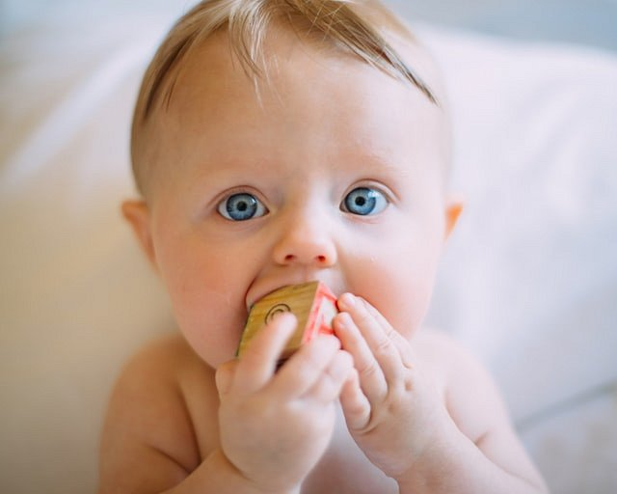

**Z jakiego materiału warto wybrać rożek niemowlecy?**

Najlepszym materiałem, z jakiego może zostać wykonany [rożek niemowlecy](https://maylily.pl/rozki-bambusowe-357?p=1) jest naturalny materiał. Te materiały nawet po wielu praniach zachowują idealny wygląd. Ponadto materiały naturalne pozwalają na stały przepływ powietrza, dzięki czemu dziecko może wypoczywać. Jako rodzic nie musisz się też martwić tym, iż u dziecka pojawią się potówki. Ostatnio na popularności zyskują rożki wykonane z bambusu, które cieszą się niezwykłym uznaniem wśród rodziców. Często też wybierana bawełna, która jest niezwykle przyjemna dla skóry dziecka. Zanim kupisz jakikolwiek rożek upewnij się również, e posiada on specjalne certyfikaty, które potwierdzają jakość materiału, z jakiego został wykonany.

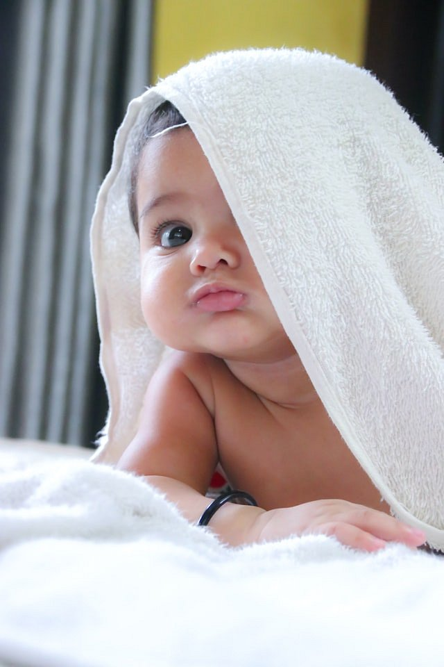

**Wymiary rożka**

Najlepiej jest wybrać w rozmiarze, który będzie pasować na Twoje dziecko. Powszechnymi wymiarami jest 75x75 cm na rynku dostępne są też o wymiarach 100 x 100 cm. Warto zatem wybrać większy model, ponieważ mniejszy posłuży Ci do 3 miesięcy życia. Pamiętaj jednak aby zawsze dobierać *rożek niemowlecy* do twojego dziecka, jeśli jest szczególnie małe wybierz jednak mniejszy rozmiar.